**江苏省仪征中学2024-2025学年度第一学期高二物理学科导学案**

## 2.5　实验：用单摆测量重力加速度

研制人：韦 娟 审核人：刘 刚

班级：____________姓名：____________学号：_____________授课日期：2024-11-4

本课在课程标准中的表述：理解单摆做简谐运动的条件和单摆周期公式中各物理量的意义.

**[学习目标]**

1.进一步理解单摆做简谐运动的条件和单摆周期公式中各物理量的意义.

2.学会利用单摆的周期公式测量重力加速度.

3.能正确熟练地使用游标卡尺和停表．

**[课前预习]**

一、实验思路

由*T*＝2π，得*g*＝，则测出单摆的摆长*l*和周期*T*，即可求出当地的重力加速度．

二、实验器材

铁架台及铁夹，金属小球(有孔)、停表、细线(1 m左右)、刻度尺、游标卡尺．

三、物理量的测量

1．让细线穿过小球上的小孔，在细线的穿出端打一个比孔径稍大一些的线结，制成一个单摆．

2．将铁夹固定在铁架台上端，铁架台放在实验桌边，把单摆上端固定在铁夹上，使摆线自由下垂．在单摆平衡位置处做上标记．

3．用刻度尺量出悬线长*l*′(准确到mm)，用游标卡尺测出摆球的直径*d*，则摆长为*l*＝*l*′＋.

4．把单摆拉开一个角度，角度小于5°，释放摆球．摆球经过最低位置(平衡位置)时，用停表开始计时，测出单摆完成30次(或50次)全振动的时间，求出一次全振动的时间，即为单摆的振动周期．

5．改变摆长，反复测量几次，将数据填入表格．

四、数据分析

1．公式法：每改变一次摆长，将相应的*l*和*T*代入公式*g*＝中求出*g*的值，最后求出*g*的平均值．

设计如表所示实验表格

|  |  |  |  |  |
| --- | --- | --- | --- | --- |
| 实验次数 | 摆长*l*/m | 周期*T*/s | 重力加速度*g*/(m·s－2) | 重力加速度*g*的平均值/(m·s－2) |
| 1 |  |  |  | *g*＝ |
| 2 |  |  |  |
| 3 |  |  |  |

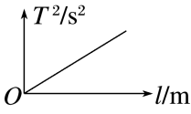2.图像法：由*T*＝2π得*T*2＝*l*，以*T*2为纵轴，以*l*为横轴作出*T*2－*l*图像(如图所示)．其斜率*k*＝，由图像的斜率即可求出重力加速度*g*.

五、注意事项

1．选择细而不易伸长的线，长度一般不应短于1 m；摆球应选用密度较大、直径较小的金属球．

2．摆动时摆线偏离竖直方向的角度应很小．

3．摆球摆动时，要使之保持在同一竖直平面内，不要形成圆锥摆．

4．计算单摆的全振动次数时，应从摆球通过最低位置(平衡位置)时开始计时，要测*n*次全振动的时间*t*.

一、实验原理与操作

C:\Users\Administrator\Desktop\新建文件夹\左括.TIF例1C:\Users\Administrator\Desktop\新建文件夹\右括.TIF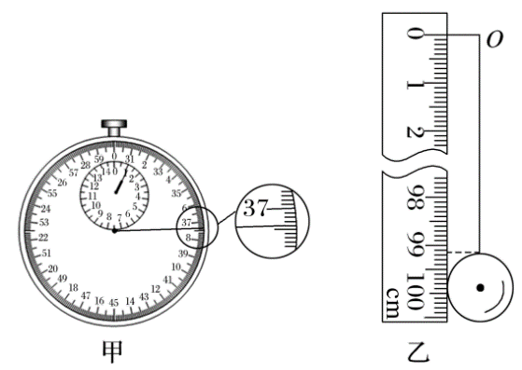 某同学利用单摆测定当地的重力加速度．

(1)为了减小测量周期的误差，实验时需要在适当的位置做一标记，当摆球通过该标记时开始计时，该标记应该放置在摆球摆动的________．

A．最高点 B．最低点 C．任意位置

(2)用停表测量单摆的周期．当单摆摆动稳定且到达计时标记时开始计时并记为*n*＝1，单摆每经过标记记一次数，当数到*n*＝60时停表的示数如图甲所示，该单摆的周期是*T*＝________ s(结果保留三位有效数字)．

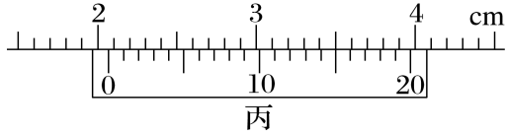(3)若用最小刻度为1 mm的刻度尺测摆线长，测量情况如图乙所示．*O*为悬挂点，从图乙中可知单摆的摆线长为________ m；用游标卡尺测量摆球的直径如图丙所示，则球的直径为________ cm；单摆的摆长为________ m(计算结果保留三位有效数字)．

(4)若用*l*表示摆长，*T*表示周期，那么重力加速度的表达式为*g*＝________.

针对训练1　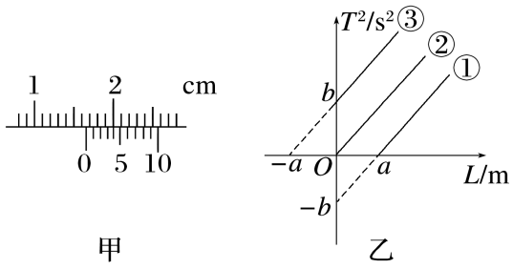在“用单摆测量重力加速度”的实验中，某实验小组在测量单摆的周期时，测得摆球经过*n*次全振动的总时间为Δ*t*，在测量单摆的摆长时，先用毫米刻度尺测得摆线长度为*l*，再用游标卡尺测量摆球的直径为*D*，某次测量游标卡尺的示数如图甲所示．

回答下列问题：

(1)由图甲可知，摆球的直径为*D*＝________ mm.

(2)该单摆的周期为________．

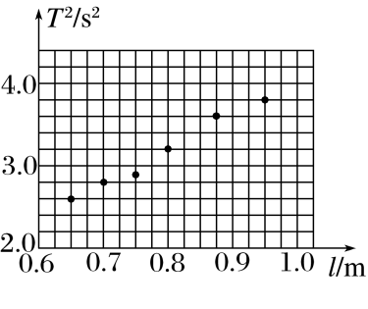(3)为了提高实验的准确度，在实验中可改变几次摆长*L*并测出相应的周期*T*，从而得出几组对应的*L*和*T*的数值，以*L*为横坐标、*T*2为纵坐标作出*T*2－*L*图线，但同学们不小心每次都把小球直径当作半径来计算摆长，由此得到的*T*2－*L*图像是图乙中的________(选填“①”“②”或“③”)，由图像可得当地重力加速度*g*＝________，由此得到的*g*值会________(选填“偏小”“不变”或“偏大”)．

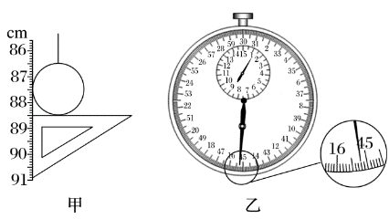

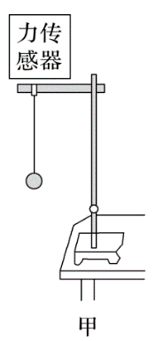二、实验数据处理及误差分析

C:\Users\Administrator\Desktop\新建文件夹\左括.TIF例2C:\Users\Administrator\Desktop\新建文件夹\右括.TIF　某同学用图甲所示的装置研究单摆运动的规律：

让摆球在竖直平面内做小角度摆动，用力传感器得到细线对摆球拉力*F*的大小随时间*t*变化的图线如图乙所示，且从最低点开始为运动的0时刻．由图乙中所给的数据结合力学规律可得(*g*＝10 m/s2)：

(1)该同学先用游标卡尺测量小球的直径如图丙所示，其读数为________cm；

(2)由图乙得该单摆的运动周期*T*＝________s；

(3)摆球的质量*m*＝________kg.

(4)以下是实验过程中的一些做法，其中正确的有________．

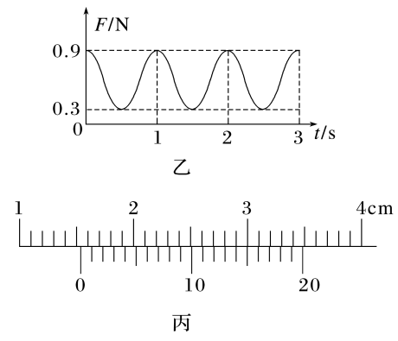A．摆线要选择细些的、伸缩性小些的，并且尽可能长一些

B．摆球尽量选择质量大些、体积小些的

C．为了使摆的周期大一些，以方便测量，开始时拉开摆球，应使摆线相距平衡位置有较大的角度

D．拉开摆球，使摆线偏离平衡位置不大于5°，在释放摆球的同时开始计时，当摆球到开始位置时停止计时，此时间间隔Δ*t*即为单摆周期*T*

针对训练2　某同学利用单摆测量重力加速度．

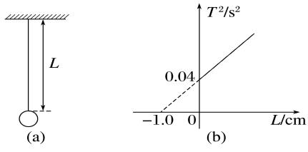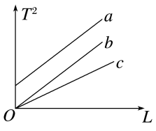(1)为了使测量误差尽量小，下列说法正确的是________．

A．组装单摆需选用密度和直径都较小的摆球

B．组装单摆需选用轻且不易伸长的细线

C．实验时需使摆球在同一竖直面内摆动

D．摆长一定的情况下，摆的振幅尽量大

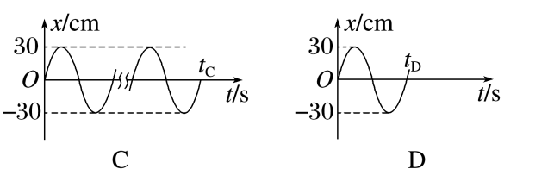(2)下列振动图像真实地描述了对摆长约为1 m的单摆进行周期测量的四种操作过程．选项图中横坐标原点表示计时开始，*A*、*B*、*C*均为30次全振动的图像，已知sin 5°＝0.087，sin 15°＝0.26，这四种操作过程合乎实验要求且误差最小的是________(填字母代号)．

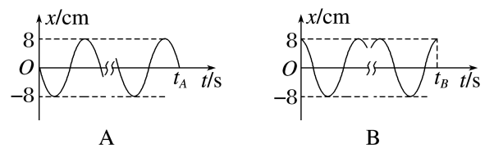

1. 该同学用单摆测量当地的重力加速度．他测出了摆线长度*L*和摆动周期*T*，如图(a)所示．通过改变悬线长度*L*，测出对应的摆动周期*T*，获得多组*T*与*L*，再以*T*2为纵轴、*L*为横轴画出函数关系图像如图(b)所示．由图像可知，摆球的半径*r*＝________m，当地重力加速度*g*＝________m/s2(结果均保留三位有效数字)；由此种方法得到的重力加速度值与实际的重力加速度值相比会________(选填“偏大”“偏小”或“一样”)

**[课后作业]** 完成课后作业

**[课后感悟]**